情况是：A同学和B同学同时pull了feature分支的内容到本地分支，然后二者同时修改。

例如，A同学对一处错误进行了修改，然后推送到远程仓库。

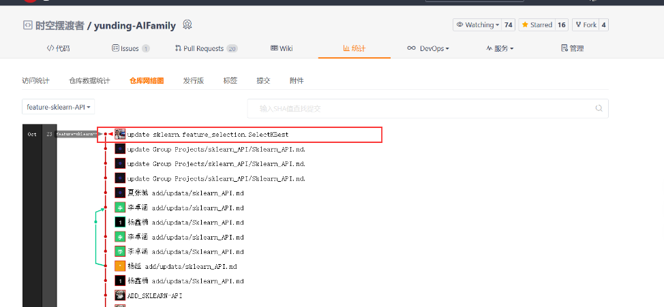

但这时B同学还不知道A同学的推送。B同学完成了自己的任务后，也推送，但发生错误。

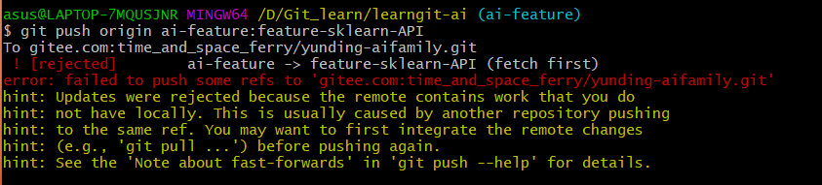

此时B同学pull ，也发生冲突

